МУНИЦИПАЛЬНОЕ ДОШКОЛЬНОЕ ОБРАЗОВАТЕЛЬНОЕ
УЧРЕЖДЕНИЕ «ДЕТСКИЙ САД № 44»

(конспект занятия по ФЭМП с использованием моделей
для детей подготовительной к школе группы)

Подготовила: воспитатель
Капралова О.Н.

г.о. Саранск
ПРОГРАММНОЕ СОДЕРЖАНИЕ:
Упражнять в ориентировке на листе бумаги в клетку.
Закреплять счёт и знание цифр от 1 до 9.
Продолжать учить решать примеры на увеличение и уменьшение числа
на 1 и 2, решать и составлять задачи с использованием моделей.
Учить сравнивать группы предметов по количеству, использовать знаки
«больше», «меньше», «равно».
Упражнять в составлении изображений предметов из геометрических
фигур.
Развивать логическое мышление, творческое воображение. Воспитывать устойчивое внимание, наблюдательность.
Воспитывать у детей организованность, дисциплинированность, коллективизм, оказывать друг другу помощь.

МАТЕРИАЛ И ОБОРУДОВАНИЕ: ширма для кукольного театра с изображением
дворца, дверь с навесным замком.
Иллюстрации для задач и заданий. Лист бумаги в клетку, карандаш, лиcт
бумаги с цифрами от 1 до 9 – на каждого ребенка.
Перчаточные куклы – Царь, царевна Марьюшка.

МЕТОДИЧЕСКИЕ ПРИЕМЫ: сюрпризный момент, загадывание загадок, использование моделей, проблемные вопросы.

ХОД ЗАНЯТИЯ

Зал украшен сказочными атрибутами. Звучит фонограмма «Сказочная страна».

Воспитатель: Проходите, ребята! Посмотрите вокруг! Какое необычайное, чудесное место. Оглянитесь, улыбнитесь. Я заметила, что мы здесь не одни. Кто здесь? Здесь гости. А теперь подарите нашим гостям одно волшебное слово. Догадайтесь какое? (Здравствуйте). Это очень хороший подарок, когда желают здоровья.
И от нашей теплоты,
И от нашей доброты
В этой сказочной стране
Распускаются цветы!

1 реб-к: Много сказок есть на свете.
Сказки очень любят дети,
2 реб-к: Все хотят в них побывать
И немножко поиграть.
3 реб-к: Перед нами – в сказку дверь,
Открывай ее скорей!

Воспитатель: Но на двери замок. Что нужно, чтобы его открыть? (Ключ). Правильно, и сейчас мы его изготовим. Проходите в волшебную мастерскую и за дело.
(дети садятся за столы)
Воспитатель: Найдите на ваших столах чистый лист в клетку, возьмите карандаш. Будьте внимательны. Я буду говорить, сколько клеток и в каком направлении начертить. Не ошибайтесь, потому что если у нас не получится изготовить ключ, мы не сможем открыть волшебный замок.

ГРАФИЧЕСКИЙ ДИКТАНТ
(Под диктовку воспитателя в соответствии с заданным направлением и количеством клеток дети вычерчивают на листе бумаги ключ).
Воспитатель: У всех ребята получился такой ключ? (показывает образец) Молодцы ребята, справились с заданием!
Дверь мы в сказку открываем, в мир волшебный попадаем.
(Снимает замок и открывает дверь. Из-за ширмы раздается плач.)
Воспитатель: Ребята, кто из вас плачет?
(Из-за ширмы появляется кукла Царь)
Царь: Ой, пропал я! Горе мне, горе…

В-ль: Здравствуй, Царь батюшка. О чём плачешь, горюешь?

Царь: Да как же мне не плакать, пропала моя единственная дочь Марьюшка. Всё царство обошли, нигде её нет. Нашли вот только это послание, а что в нём – не разберу.
(Передает лист бумаги воспитателю.)

В-ль: Давайте нам послание Царь батюшка, может быть мы, разберем от кого оно.
(показывает детям изображение)
Как вы думаете, ребята, что нужно сделать с этим заданием? (ответы детей)
Правильно ребята, соединить цифры. А как мы будем соединять? (по порядку) А что значит соединить по порядку? (ответы детей)

ЗАДАНИЕ «СОЕДИНИ ЦИФРЫ ПО ПОРЯДКУ»

В-ль: Ребята, на своих столах найдите листы с этим заданием, приступайте, и будьте очень внимательны.
(Дети проводят карандашом линию, соединяя цифры от 1 до 10. Получается изображение Змея Горыныча.)

В-ль: Кто же похитил Марьюшку? Догадались ребята?

Дети: Змей Горыныч.

Царь: Что мне делать? Как царевну выручить? К кому за помощью обратиться?
(Предположения детей) Змей Горыныч очень хитрый, не каждый с ним справится.

В-ль: Царь батюшка, а ты не догадываешься к кому можно обратиться за помощью?

Царь: К кому же? Да, догадался. Вижу я в глазах ваших сообразительность, смекалка, а самое главное смелость. С таким набором качеств вы любые преграды одолеть сможете. Поможете мне ребята?

В-ль: А вы ребята согласны помочь царю? (Дети соглашаются) Вот только как мы найдём дорогу к логову Горыныча?

Царь: А я вам карту дам, только она с секретом.
ЗАДАНИЕ «АЛГОРИТМ»
Воспитатель показывает изображение дороги.
В-ль: Посмотрите, ребята, какой сложный путь нам предстоит пройти. Нам на пути повстречаются дремучий лес, море-океан, горы до небес, прежде чем мы доберемся до логова Змея Горыныча. Но сначала мы должны раскрыть секрет карты.
(Воспитатель вызывает одного ребенка к карте, он решает примеры и вписывает ответы.) Что мы встретим на пути сначала? Затем? Какие еще преграды будут, запомнили?

Царь: На таких помощников можно надеяться. Ну, а теперь мне пора по делам государственным.

В-ль: Ну что ребята в путь! (дети встают, подходят к воспитателю) Перед дорогой нужна разминка.
Отправились мы в дорогу.
На нашем пути вырос волшебный лес,
Верхушки сосен до небес.
В этом лесу живет Лесовик
Вообще-то он добрый старик,
Но тех, кто его задания не выполняет,
Он в пеньки превращает.

В-ль: А свои задания лесовик расположил на деревьях. Давайте подойдем и посмотрим, что нарисовано на этой картинке? (Заяц)

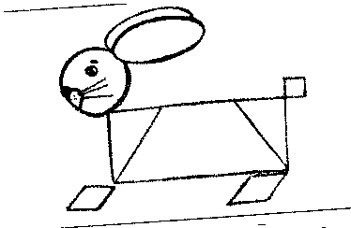
Да, это не простой заяц. Из каких фигур состоит заяц? Посмотрите и скажите, из каких геометрических фигур он состоит? (Дети называют фигуры). Сколько ромбов? Квадрат больше трапеции? (Воспитатель задает дополнительные вопросы). С этим заданием Лесовичка мы справились, волшебный лес перед нами расступается. (переходят к другому дереву)

ЗАДАНИЕ «СРАВНИ КОЛИЧЕСТВО»

В-ль: Посмотрите на следующее задание Лесовичка. Кого больше В лесу у Лесовика? Какие знаки мы с вами должны поставить? (Дети отвечают и заполняют пропуски. Ставят знаки «больше», «меньше», «равно».)

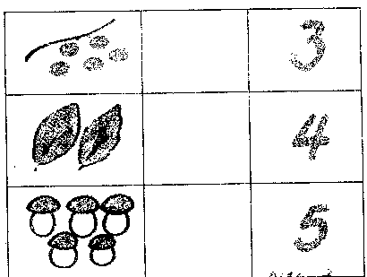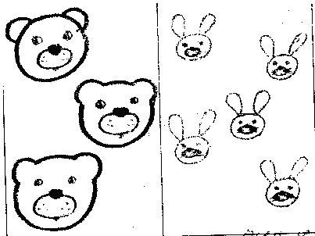

Молодцы ребята! Справились с заданиями Лесовика. Перед умом и сообразительностью даже деревья расступаются. Мы прошли с вами лес.

В-ль: Отправляемся мы с вами ребята дальше, скоро сказка сказывается, да не скоро дело делается. Что же дальше на пути было в секретной карте? Вышли мы с вами ребята к морю синему, но мимо моря не пройти, пока не выполним задания. Но мы ведь в сказке, а значит, может произойти любое чудо.

Смотрите ребята, что это? В море кто-то закинул невод, давайте потянем его. (В неводе мяч.) Ребята, это не простой мяч, а волшебный. (подносит мяч к уху) И он говорит мне, что море мы можем переплыть, если ответим на его вопросы. (Воспитатель бросает мяч каждому ребенку, задавая вопрос.)
Сколько месяцев в году?
Какой первый?
Какой последний?
Назови осенние месяцы.
Назови зимние месяцы?
Сколько дней в неделе?
Как называется день недели между вторником и четвергом?
Какой день недели следует за пятницей?

В-ль: И с этим заданием вы справились, знаете вы месяцы, дни недели, хорошо. А дальше на нашем пути встают горы до небес. А в глубине этих гор живет хозяйка этих гор. Она перекладывает с места на место свои драгоценные камни. И чтобы пройти через эти горы, нам нужно уравновесить все весы.

ЗАДАНИЕ «УРАВНОВЕСЬ ВЕСЫ»
Дети рассматривают рисунки-модели и вписывают нужные цифры.

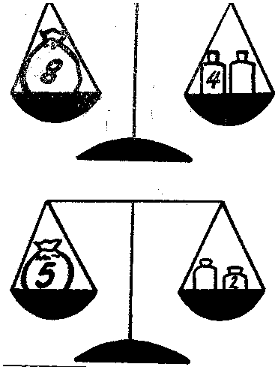

В-ль: Ну вот мы и добрались до логова Змея Горыныча.

Змей: (голос, магнитофонная запись) Зачем пожаловали?

В-ль: Здравствуй , Горыныч! Пришли мы за Марьюшкой. Отпусти ее домой.

Змей: Вы знаете наш сказочный закон. Выполните мои задания – царевна уйдет с вами, нет – навеки у меня останется. А задания найдете недалеко от моего логова.

В-ль: Смотрите, Змей Горыныч приготовил нам самые трудные задания! Ну ребята, будьте внимательны. Не подведите Царя и Марьюшку.

ЗАДАНИЕ «ЗАПОЛНИ МАГИЧЕСКИЙ КВАДРАТ»

Дети рассматривают таблицу, находят закономерности в изображении фигур и рисуют в пустой клетке нужную.

Змей: Ну что ж, я слово держу! Забирайте Марьюшку и прощайте!
(Из-за ширмы появляется кукла Марьюшка)

Воспитатель: Молодцы, ребята, не подвели царя. А теперь, Марьюшка, пора к царю.

Царь: Спасибо вам ребята! А много ли трудностей испытать на пути пришлось?

В-ль: Расскажите ребята царю, с какими заданиями вы встречались? (рассказы детей)

Царь: За вашу смелость, сообразительность, отвагу, за то что Марьюшку вернули, награжу я вас по царски. (подает корзинку).

В-ль: И нам дети пора возвращаться домой.

